Números que Mudam de Roupa

A Geometria da Vida Guarani

Você já reparou que, no nosso dia a dia, os números parecem todos iguais? O número 20 serve para contar 20 moedas, 20 cadeiras ou 20 pães. Mas, para o povo Guarani, os números têm "personalidade" e podem até mudar de roupa conforme a importância do que estão contando!
Na matemática indígena, o número não serve apenas para dizer "quanto tem", mas para dizer "como as coisas estão". Quando uma pessoa completa uma fase importante da vida, o símbolo numérico dela muda para mostrar que um ciclo se fechou. O exemplo mais bonito é o número 20. Para os Guaranis, 20 é o número do "Homem Inteiro" (Peteĩ ava), porque representa a soma de todos os nossos dedos (10 das mãos + 10 dos pés).
O número 1 (Petei) era representado por um círculo e o número 5 (Po - uma mão inteira) era representado por um traço. Para contar, eles usavam seus dedos de uma forma parecida com o que fazemos hoje.
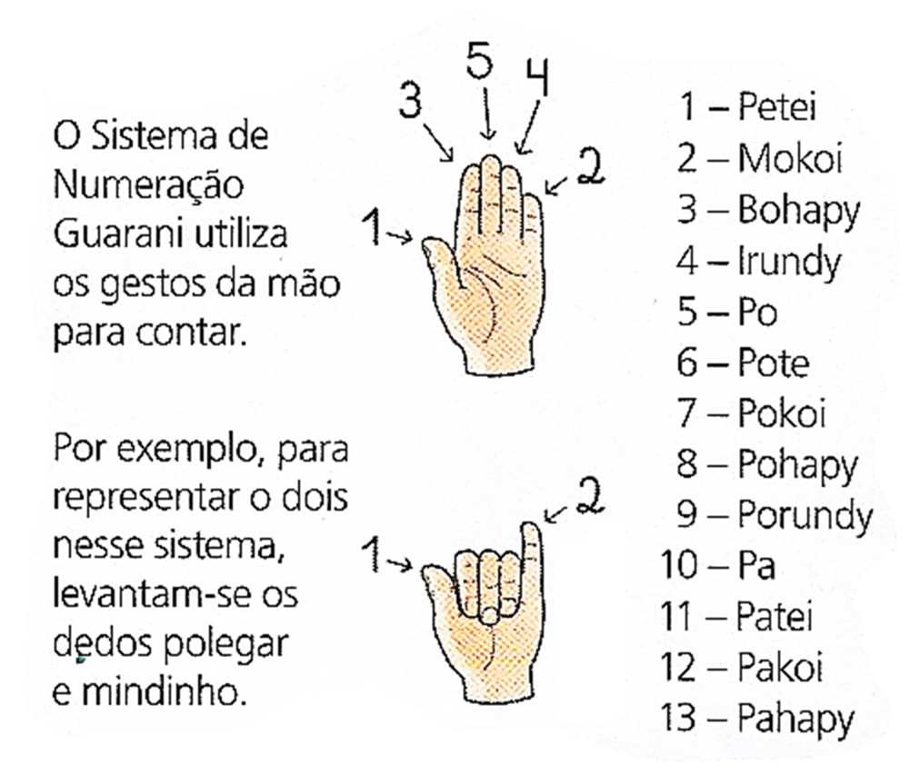
Para não precisarem desenhar muitos traços ou círculos, os Guaranis usam a Geometria, que para eles era Sagrada. Eles transformam números grandes em formas geométricas:
- O Triângulo (△) representa o ciclo de 15.
- O Quadrado (☐) representa o ciclo de 20 (a pessoa completa).
- A Águia representa o número 100, símbolo da visão e da força máxima.
Aprender essa matemática nos ensina a ter alteridade, que é o respeito pelo jeito diferente de cada povo entender o mundo. Para os Guaranis, a geometria não está presa nos livros; ela marca o tempo da nossa vida e a nossa conexão com os seres sagrados da floresta.

💡 Para saber mais...
Este conteúdo foi baseado na Etnomatemática de Ubiratan D'Ambrósio, que nos ensina que cada cultura cria suas próprias "ticas" (técnicas) de "matema" (entender a realidade).

ATIVIDADES DE SALA DE AULA
1. A Economia dos Símbolos
Na matemática Guarani, sempre usamos o símbolo maior para facilitar a leitura. Se o Quadrado (☐) vale 20 e o Traço (—) vale 5, como você representaria o número 25 usando apenas esses dois símbolos?
2. Geometria dos Ciclos
Represente as idades abaixo usando formas geométricas como faziam os guaranis:
- Uma pessoa de 35 anos
- Uma pessoa de 40 anos (Duas "pessoas inteiras")
3. O Mistério da Águia
A Águia vale 100. Se fôssemos representar o valor de uma Águia usando apenas o símbolo do Quadrado (que vale 20), quantos quadrados precisaríamos desenhar? Faça a divisão ou a soma para descobrir.
4. O Valor Sagrado (Reflexão)
Em nossa cultura, os números são frios. Na cultura Guarani, o 20 é o "Homem Inteiro". O que você acha de dar significados especiais aos números da sua vida? Se você pudesse escolher um símbolo geométrico para representar a sua idade hoje, qual seria e por quê?
5. Desafio de Lógica
Converta o código abaixo para o nosso sistema decimal:
( ☐+ △+ — + ੦੦ ) = ?

TAREFA DE CASA
Atividade 1: As Idades da Minha Casa
Escreva a idade de três pessoas que moram com você. Depois, transforme essas idades nos símbolos sagrados que aprendemos (੦ = 1, — = 5, △ = 15, ☐ = 20).
- Pessoa 1: _______ anos | Símbolos: _________________________________
- Pessoa 2: _______ anos | Símbolos: _________________________________
- Pessoa 3: _______ anos | Símbolos: _________________________________

Atividade 2: Analisando a Dificuldade
Qual das idades acima foi a mais difícil de desenhar? Por quê? O uso do Triângulo ou do Quadrado ajudou a diminuir o número de riscos no papel?

Atividade 3: A sua idade

No caderno, crie um símbolo geométrico novo para representar a sua idade atual e explique sua escolha.

Atividade 4: Os Guaranis e a representação de quantidades grandes
Imagine que um livro de matemática diz que "os indígenas não sabiam representar quantidades grandes". Escreva uma frase explicando como o símbolo da Águia e do Quadrado provam que os Guaranis tinham um sistema organizado e inteligente para grandes quantidades.

Não se esqueça o que aprendemos: Na matemática Guarani, os números não apenas contam objetos; eles contam a nossa história e o nosso lugar no mundo.

